Socials bij posterbeelden - pakket 3: Zo doe je mee

Bij gebruik van beelden zonder internetadres onderin, vermeld de url vanhoenaarzo.nl in je tekst.
Teksten zijn te gebruiken voor LinkedIn, Twitter, Facebook en Instagram.
Pas de tekst aan naar eigen inzicht. Je kunt verwijzen naar een eigen landingspagina of activiteiten.

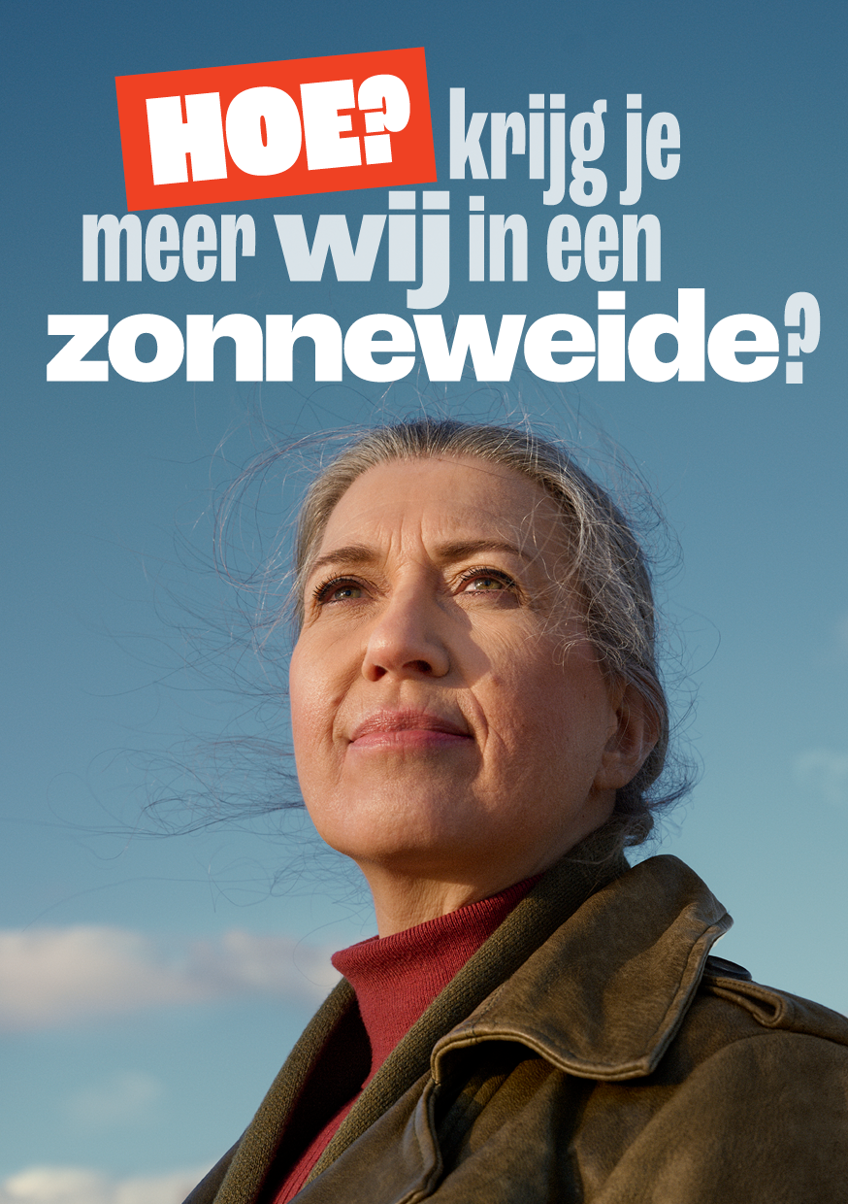
Poster 1

Betrek iedereen in de energietransitie en maak mensen in jouw buurt bewust van duurzaamheid. Zo profiteer je samen van de voordelen. Denk je mee? #vanhoenaarzo

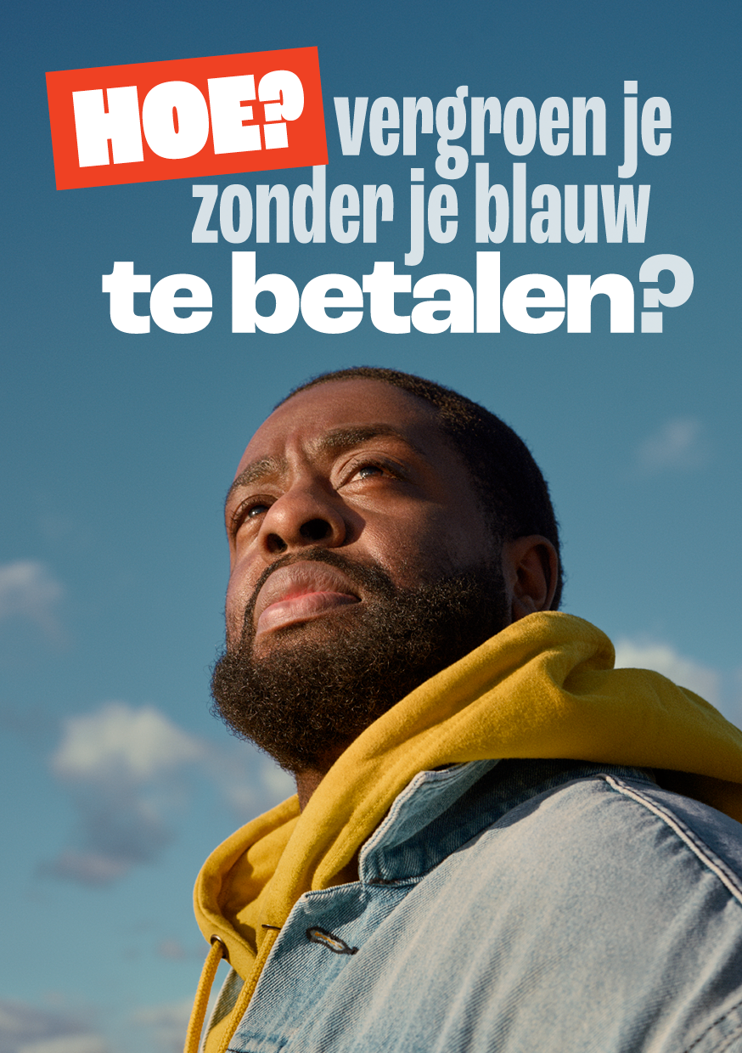
Poster 2

Van zonnepanelen op je dak tot windenergie delen met je buren. Zo profiteer ook jij van de energietransitie. Doe je mee? #vanhoenaarzo

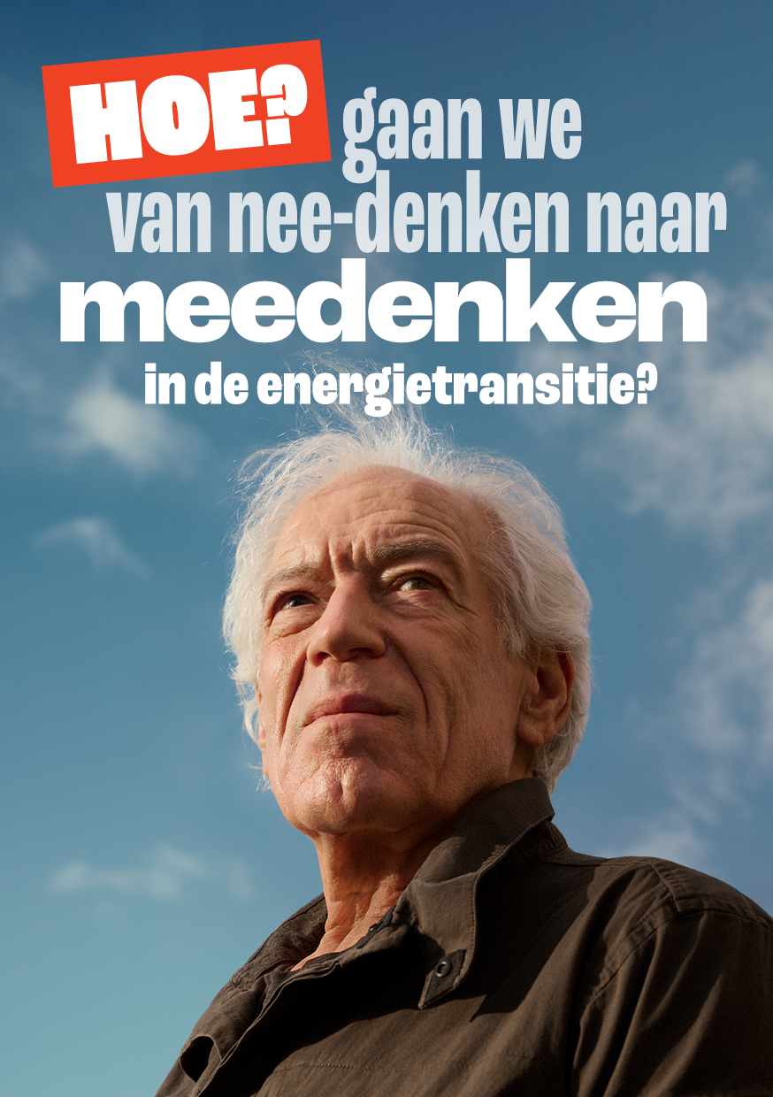
Poster 3

Van inspraak over duurzame opwek in jouw buurt tot samen een energie coöperatie starten. Zo profiteert iedereen van de energietransitie. Denk je mee? #vanhoenarzo

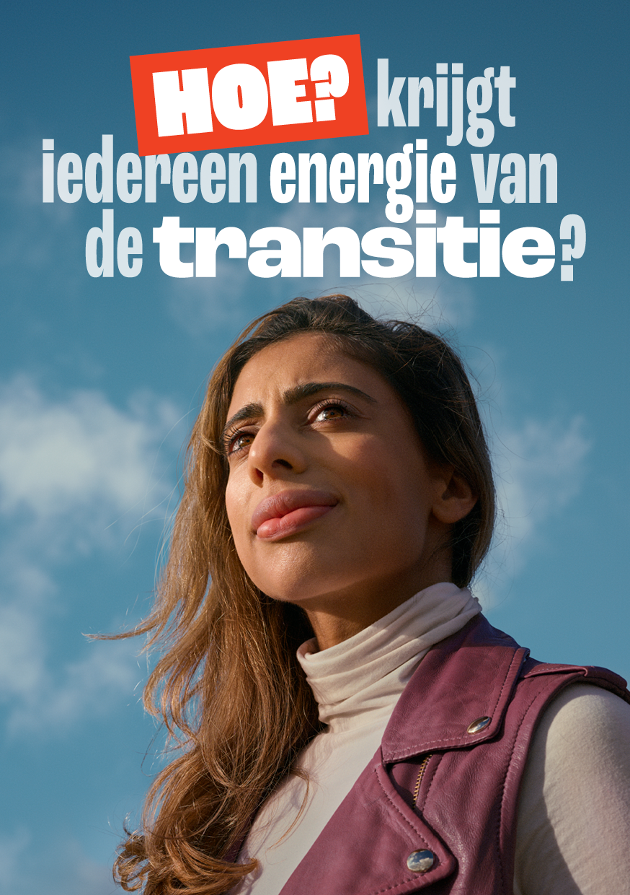
Poster 4

Van extra stroomstations in de stad tot 'slimme' energiemeters. Zo voorkomen we overbelasting van het net en profiteren we allemaal van de energietransitie. Denk je mee? #vanhoenaarzo

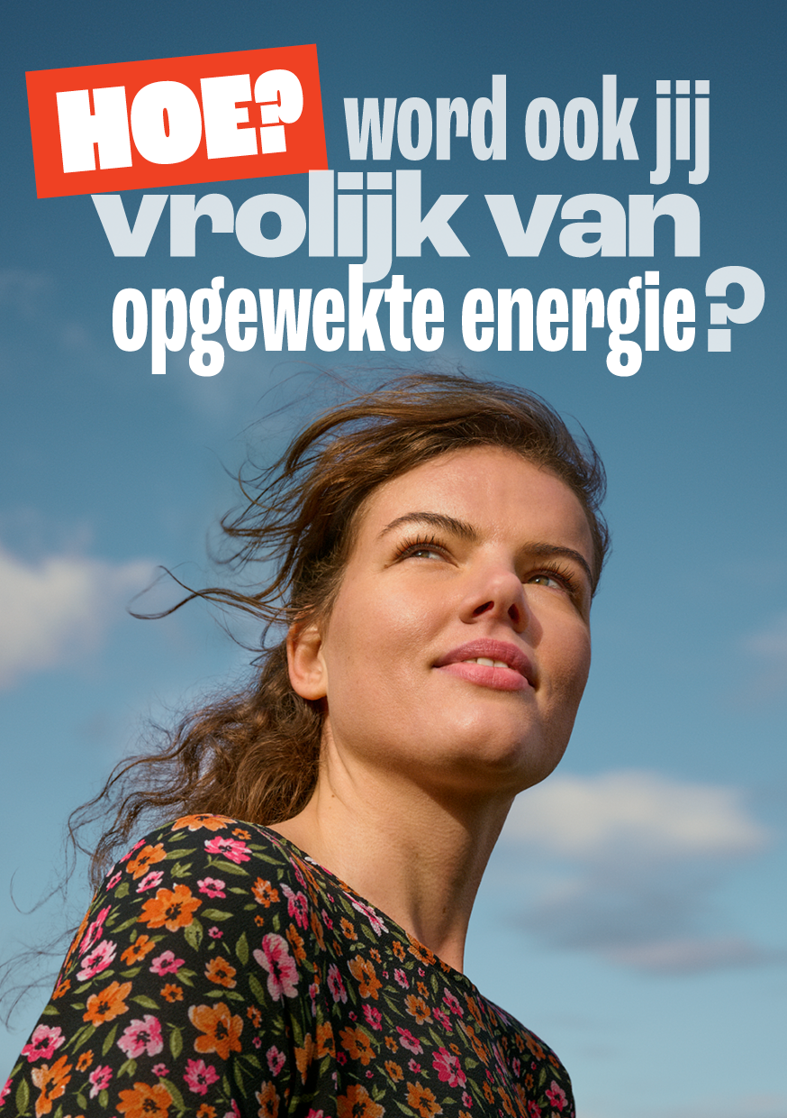
Poster 5

Van eigen duurzame opwek tot samen aan de slag in een coöperatie. Zo profiteer ook jij van de energietransitie. Doe je mee? #vanhoenaarzo

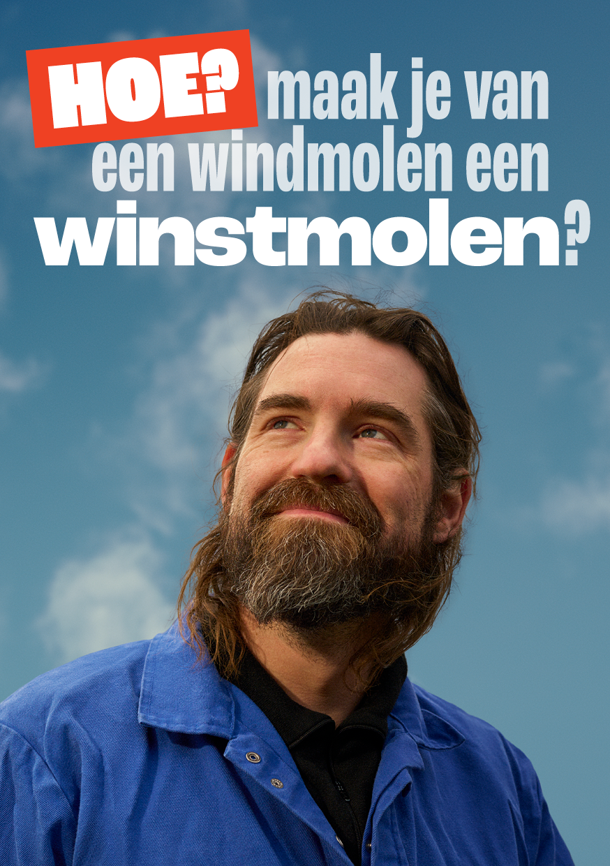
Poster 6

Van eigen duurzame opwek tot samen aan de slag in een coöperatie. Zo profiteer ook jij van de energietransitie. Doe je mee? #vanhoenaarzo

